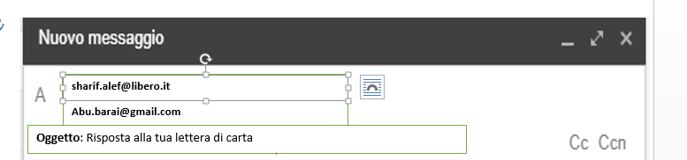

Caro Sharif,

finalmente ho avuto la tua lettera! Sono molto contento. Ti rispondo con una e-mail, perché è più veloce.

Sono contento che tu studi italiano e ti trovi bene a Palermo. Io qui in Bangladesh ora studio all’Università.

Ti ricordi mia sorella? Anche lei è partita per l’Europa, e ora vive a Berlino.

Io sono rimasto qui perché non voglio lasciare i miei genitori e la mia casa.

Se troverò lavoro come medico resterò in Bangladesh, qui c’è molto bisogno di medici.

Spero che tu trovi lavoro in Italia. E come sta tuo fratello? So che è partito insieme a te.

Rispondimi presto

Abu